Error en el campo description, al consultar la descripción viaja con la información mail en la url <http://cms.cocha.com/mobile-api/programas?id=10526>

Saludos.

Escenario de error:

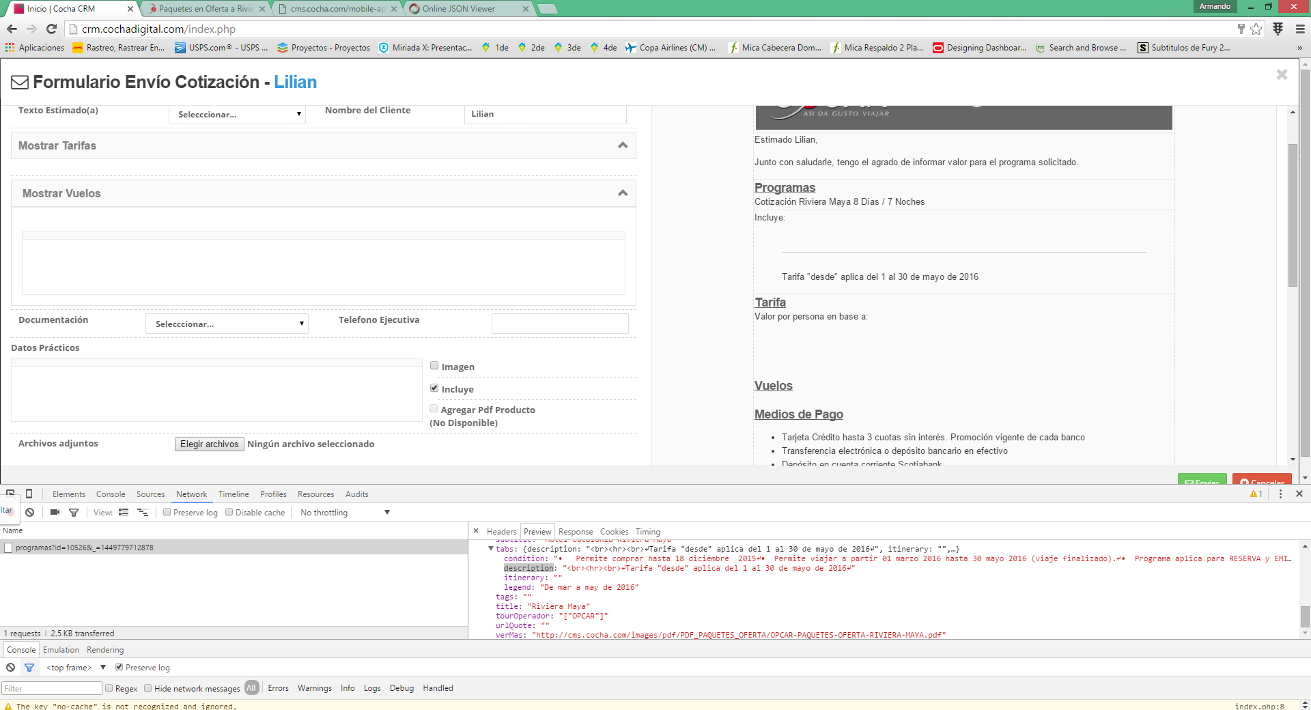

Escenario correcto:

http://cms.cocha.com/mobile-api/programas?id=9181

